Зуботехническая
лаборатория
«Дентал Стиль» НАРЯД № ________ «_____» _______________ 2010г.
т. (4212) 69-19-71
т.(4212) 27-16-22 Заказчик:______________________________________ тел.________________

ФИО врача _____________________________________ ФИО пациента:_______________________

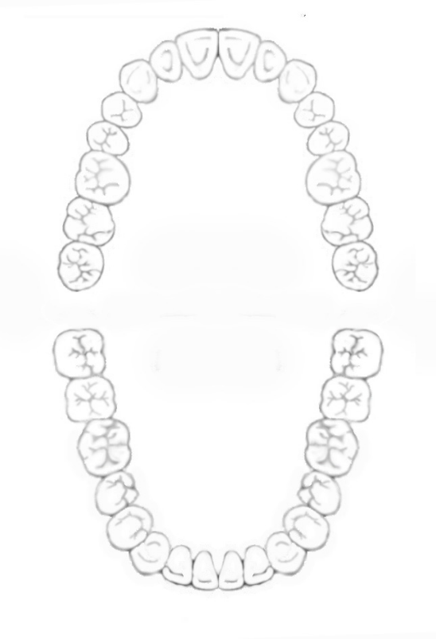 Вид работы: Пол М/Ж Возраст____
______________________________________________________

______________________________________________________

8 7 6 5 4 3 2 1 | 1 2 3 4 5 6 7 8
8 7 6 5 4 3 2 1 | 1 2 3 4 5 6 7 8

Дата: Время: Вид работы:

Цвет : ____________________________________________________________________
ТипА | 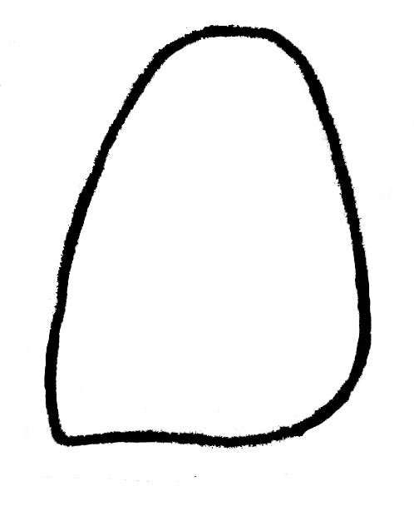
ТипВ | 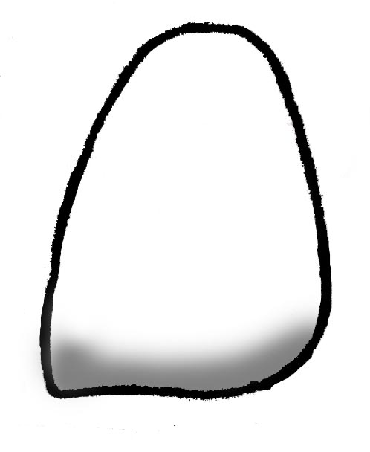 | 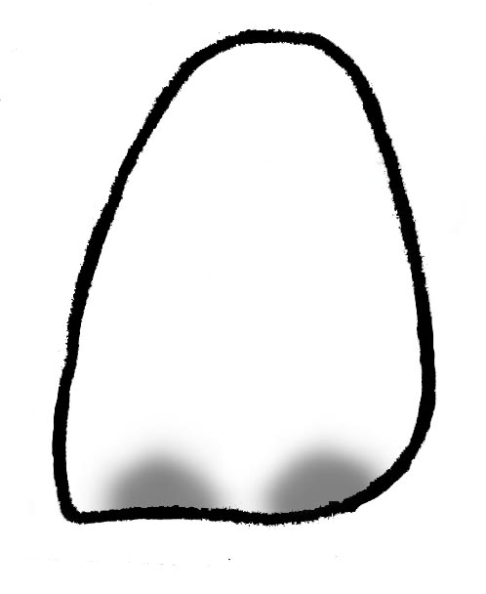 | 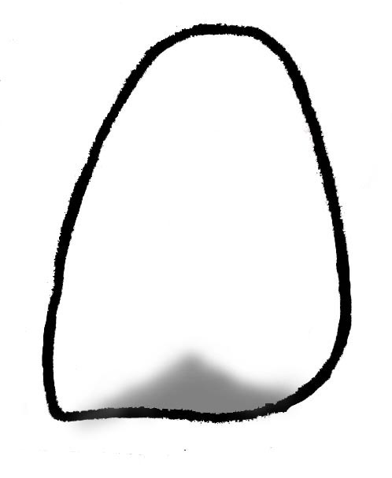 | 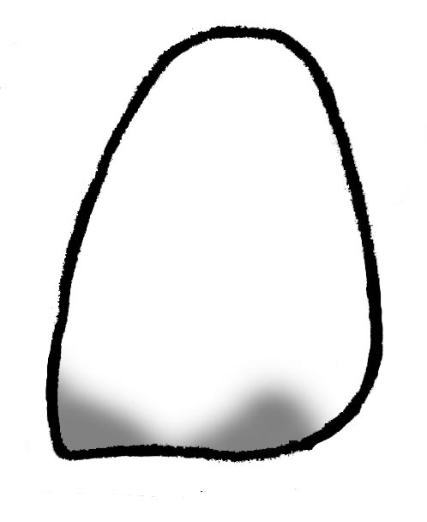 | 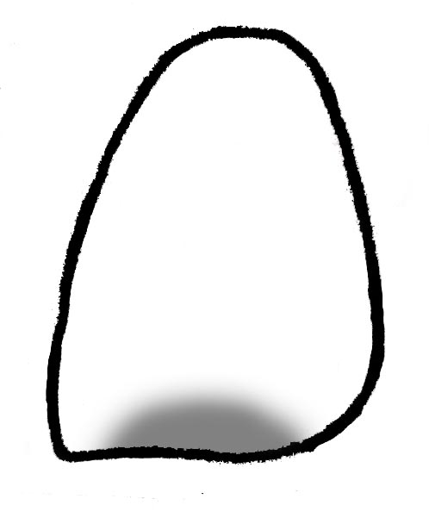 | 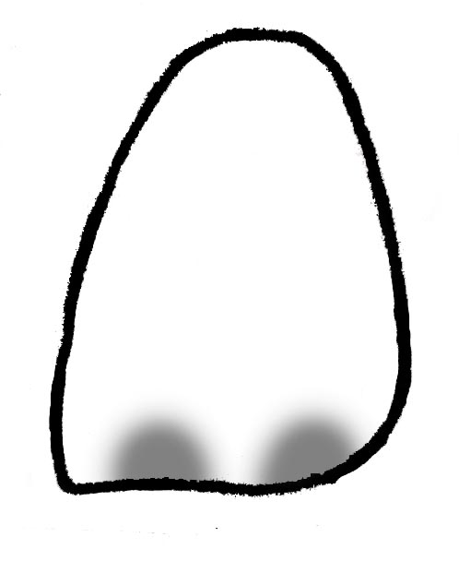 | 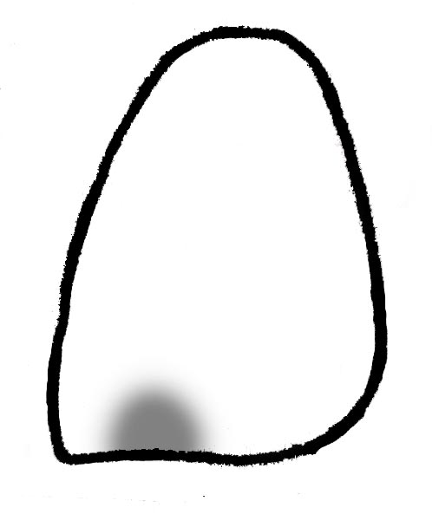
ТипС | 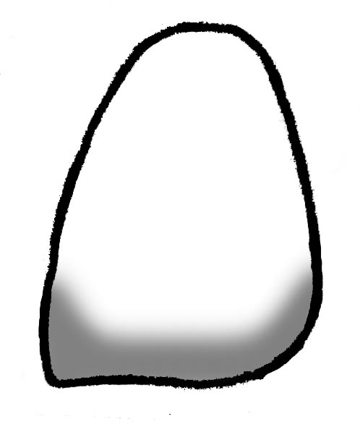 | 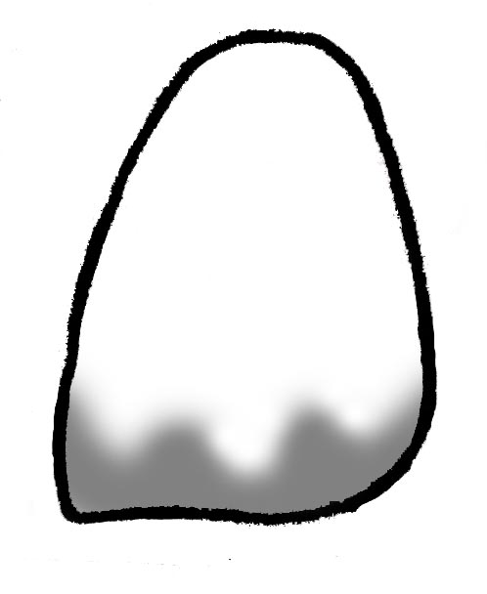 | 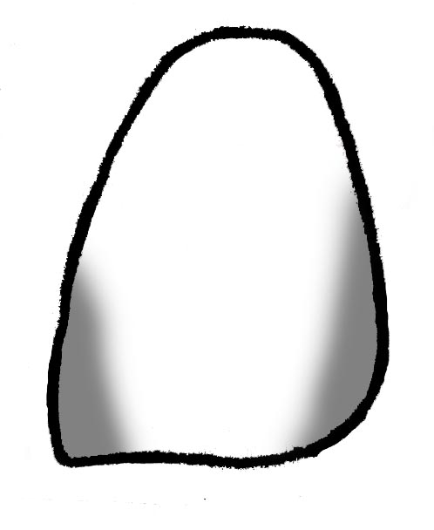 | 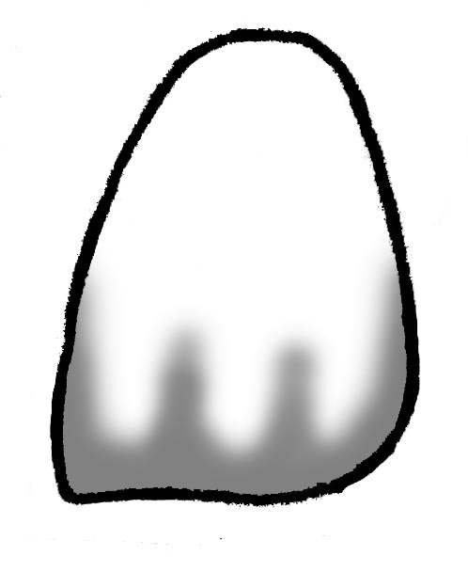 | 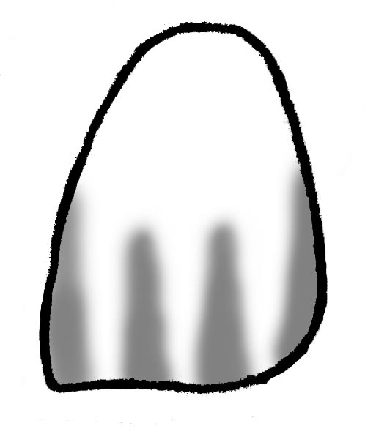 | 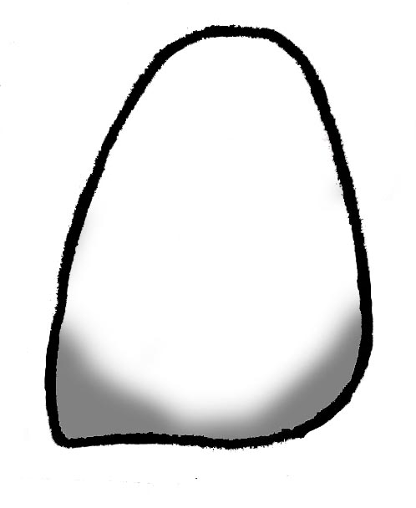 | 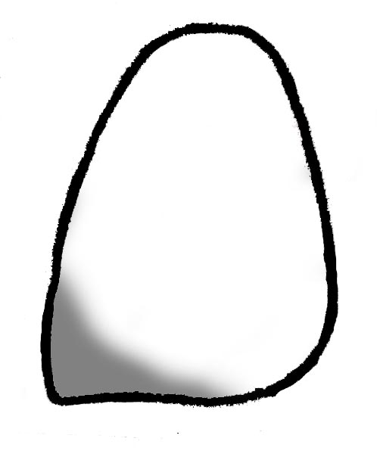 | 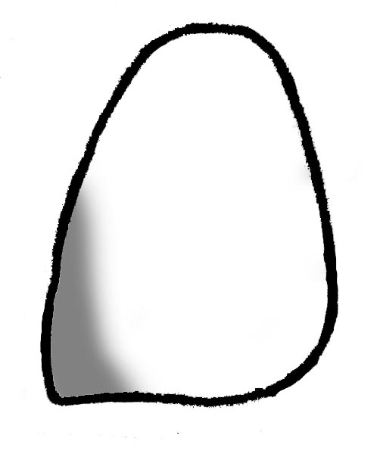
А- непрозрачные зубы
В- Зубы со слабо выраженной
прозрачностью
С- Зубы с сильно выраженной
прозрачностью

Форма зубов:

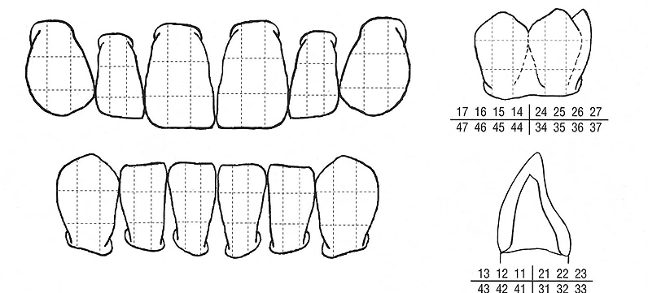
Мамелоны:

Разрывы эмали:

Втор. дентин:

Окраш.фиссуры:

Исполнение:
Как на диагностич.
модели:
Индивидуально:
Обычно:

Заказчик _______________________
подпись

